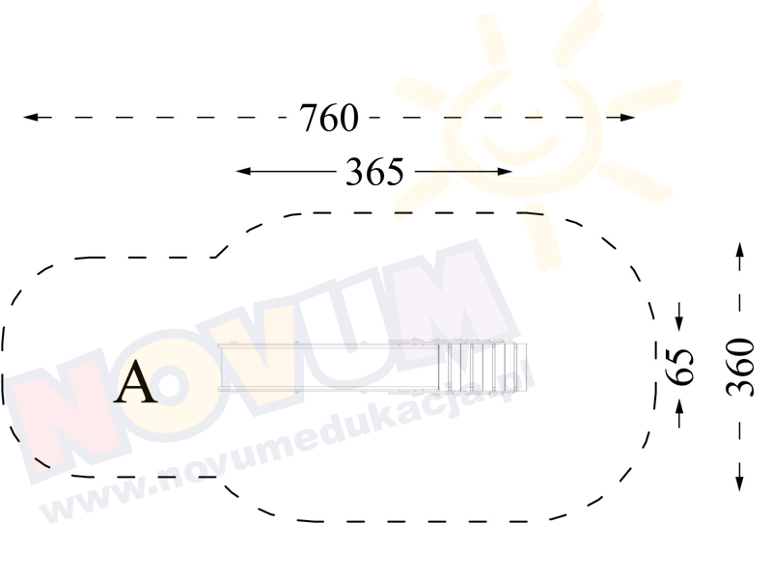
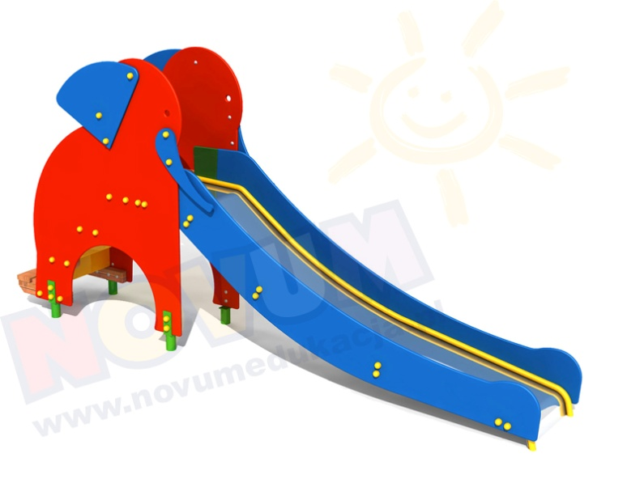

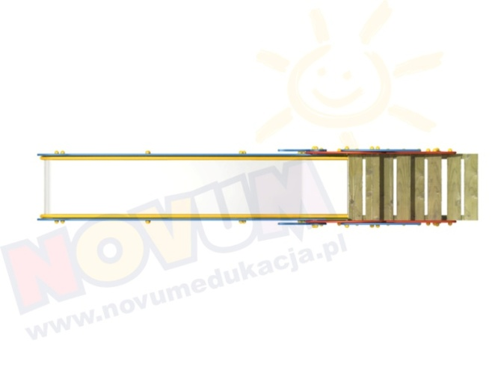

PRZYKŁADOWY RYSUNEK POGLĄDOWY:
ZJEŻDŻALNIA

ŹRÓDŁO: WWW.NOVUMEDUKACJA.PL

